DB SQL 쿼리
직접 SQL 쿼리를 작성하여 DBMS에 저장된 데이터를 읽어올 수 있는 커맨드입니다.
이름
쿼리 커맨드의 이름을 입력합니다.
설명
쿼리 커맨드의 설명을 입력합니다.
JDBC 프로파일
데이터베이스 서버에 접속할때 사용할 JDBC 프로파일을 입력합니다.
SQL 쿼리
데이터를 조회할 SQL 쿼리문을 작성합니다.
미리보기 변수
SQL 쿼리문에 있는 매개변수를 인식해서 표시합니다. 매개변수 값을 입력할 수 있습니다.
미리보기 결과
SQL 쿼리를 실행하여 결과를 미리 확인할 수 있습니다.
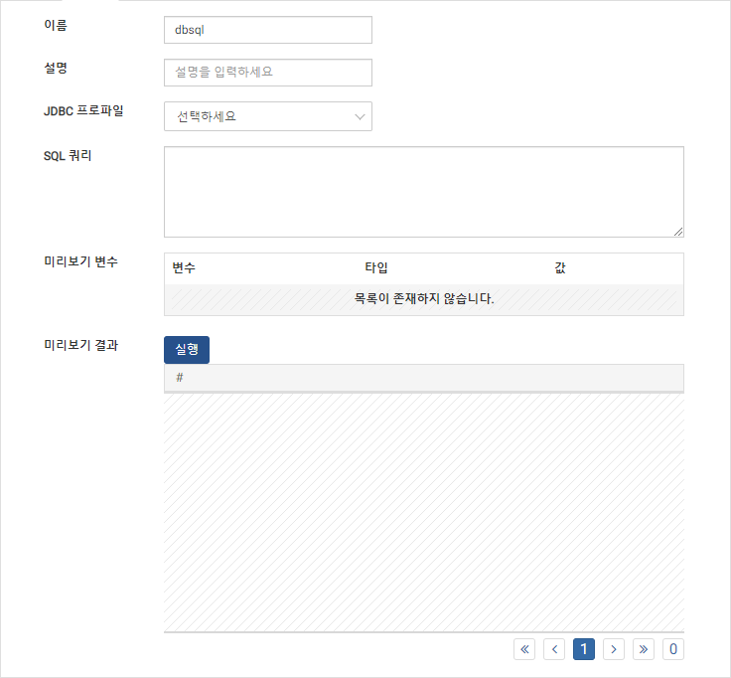
단계 1
쿼리 커맨드의 이름과 설명을 입력합니다.
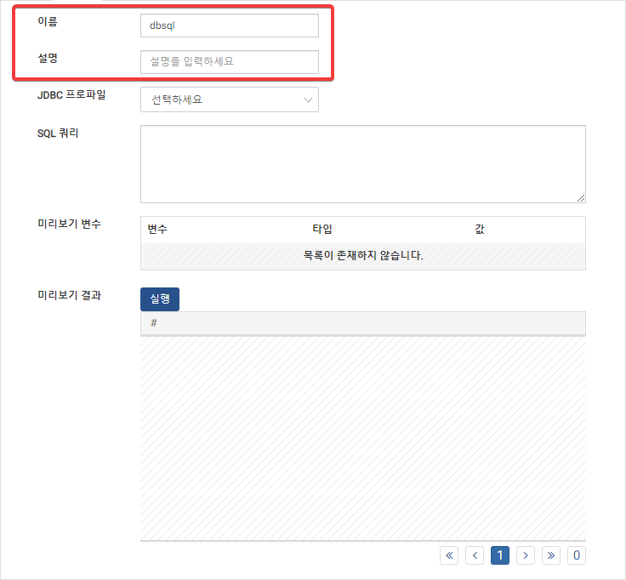
단계 2
데이터베이스 서버에 접속하기 위한 JDBC 프로파일을 선택합니다.
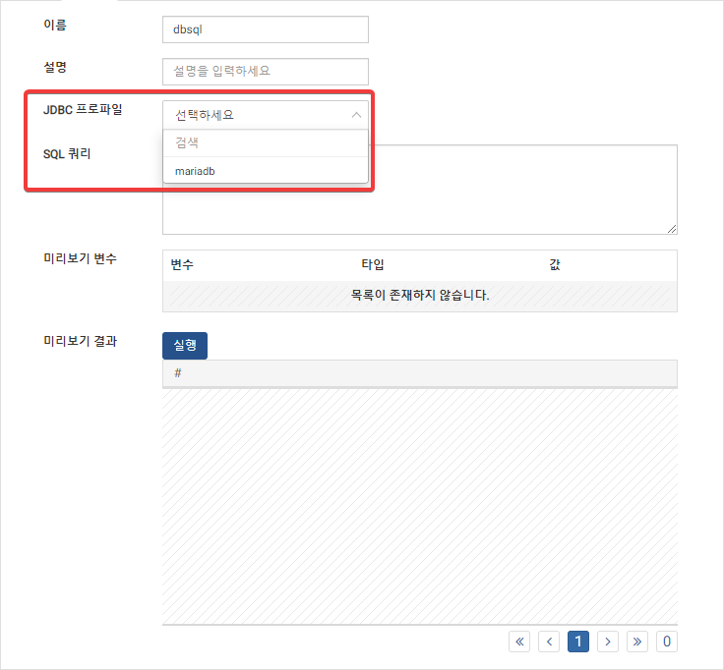
단계 3
SQL 쿼리를 작성합니다. 작성 시 콜론으로 변수를 지정할 수 있으며 이는 미리보기 변수 목록에 자동으로 표시됩니다.
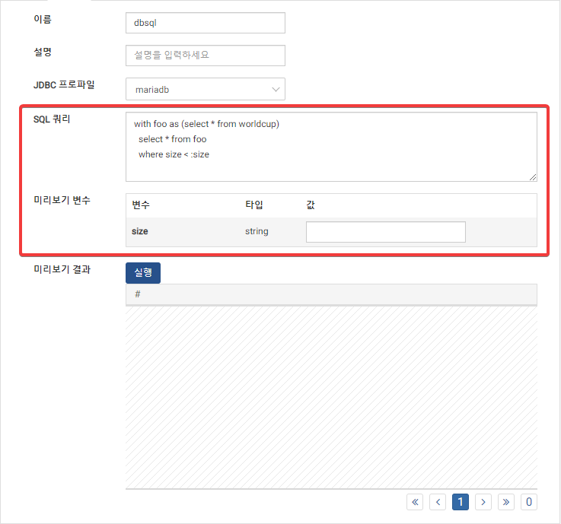
단계 4
쿼리를 실행해 미리보기 결과를 확인합니다. SQL 쿼리에 변수가 있는 경우 값을 입력해서 결과를 확인할 수 있습니다.
